小さくてもパワフル！高重度難聴者向けの新しいハイグレード補聴器
Nitro micon ニトロ マイコン
シーメンス補聴器は、高重度難聴者向けのハイグレードな補聴器、Nitro miconを発売いたしました。Nitro miconには、耳かけ型、耳あな型の両タイプがラインナップされています。耳かけ型は、サイズを従来の30％小さくすることで、より目立たないのはもちろん、快適な付け心地を実現しました。耳あな型は、さらなる小型化を実現しつつ、クラス最高の性能を実現しています。最先端技術マイコンテクノロジーの導入により、Nitro miconは、最大で82デシベルの増幅を実現しつつ、調和のとれた聞こえをお届けします。
Nitro miconは、特に小児期より高度～重度の難聴を抱えている方のニーズに応えるよう開発された補聴器です。聴覚障害が比較的軽い方々とは異なり、Nitroがターゲットとするお客様のほとんどがすでに補聴器を利用していらっしゃいます。年齢層は多岐にわたりますが、どのお客様も、次の1点は必ず共通しています。それは、様々な音環境の中で、人とのコミュニケーションに参加するために、かなりパワフルなデバイスを必要としている、という点です。そして他の補聴器ユーザーのケースと同様に、できるだけ目立たなくて、装用感の良い補聴器が望まれています。
新型Nitro miconの機能をご紹介します。まず、耳かけ型タイプは高重度難聴者向け補聴器にしては非常に小型であるため、重度の難聴を持つ乳幼児の装用にも適しています。この場合、バッテリー部分と操作部分にはお子様向けの安全機能を特別に搭載することができます。かつ、耳あな型タイプは、モデルによっては耳穴の中に完全に隠れてしまうほど小さいにもかかわらず、このクラス最高の出力を誇ります。また、Nitro miconの耳かけ型、耳あな型のCT Twin、LS Twinに最先端の指向性マイクロフォン技術が採用されています。周囲の環境に応じて指向性と無指向性が自動的に切り替わり、その際に双方の音量を同等に維持することができます。そのため補聴器で音を聴く際の音量の不安定さがなくなり、ストレスが大幅に軽減されます。 また、補聴器の聞き取りに邪魔な様々な種類の環境雑音（長く続く雑音、くり返される雑音、一定した雑音、変動したり突然起きる雑音 など）を瞬時に判断して適切に抑制します。
さらに、リモコン（オプション）を用いて、最近のスマートフォンやTVなどにワイヤレスで接続したり、左右に装着した補聴器を自動的にワイヤレスで同期させて最適な状態に保つこともできます。また、さまざまな雑音および音声状況に応じて多彩な自動設定も用意されています。 一方、Nitro miconは耳鳴りの音響療法として使用可能なジェネレーターも搭載しています。
Nitro miconは、最先端の補聴テクノロジーを、それを最も必要とする方々へお届けするための、大きな技術的進歩の成果と言えます。詳細は、www.siemens.com/hearingから最寄りの補聴器販売店を検索し、お問い合わせください。
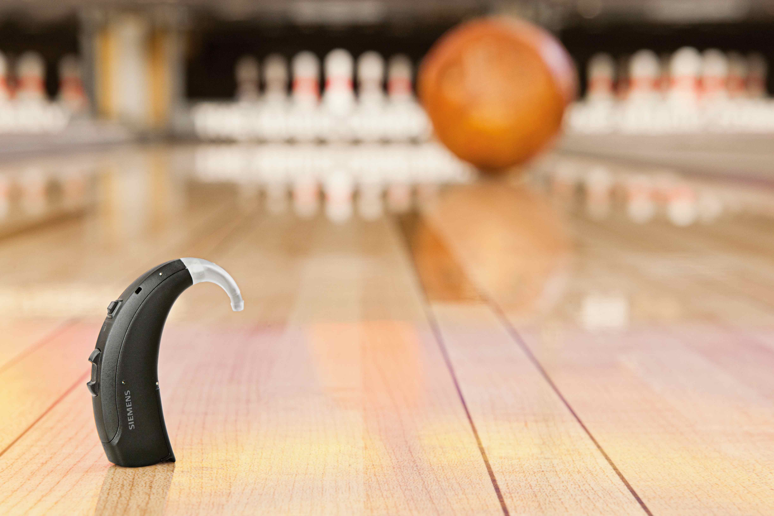
高重度の難聴者向け耳かけ型補聴器Nitroの新モデル - 優れた性能をスリムなボディで実現
写真：Siemens AG
画像はこちらからダウンロード可能です：
http://hearing.siemens.com/Resources/PressDatabase/_Global/media-database/products/_zip/2013_10_EUHA_Nitro_micon_CMYK.zip.zip?__blob=publicationFile
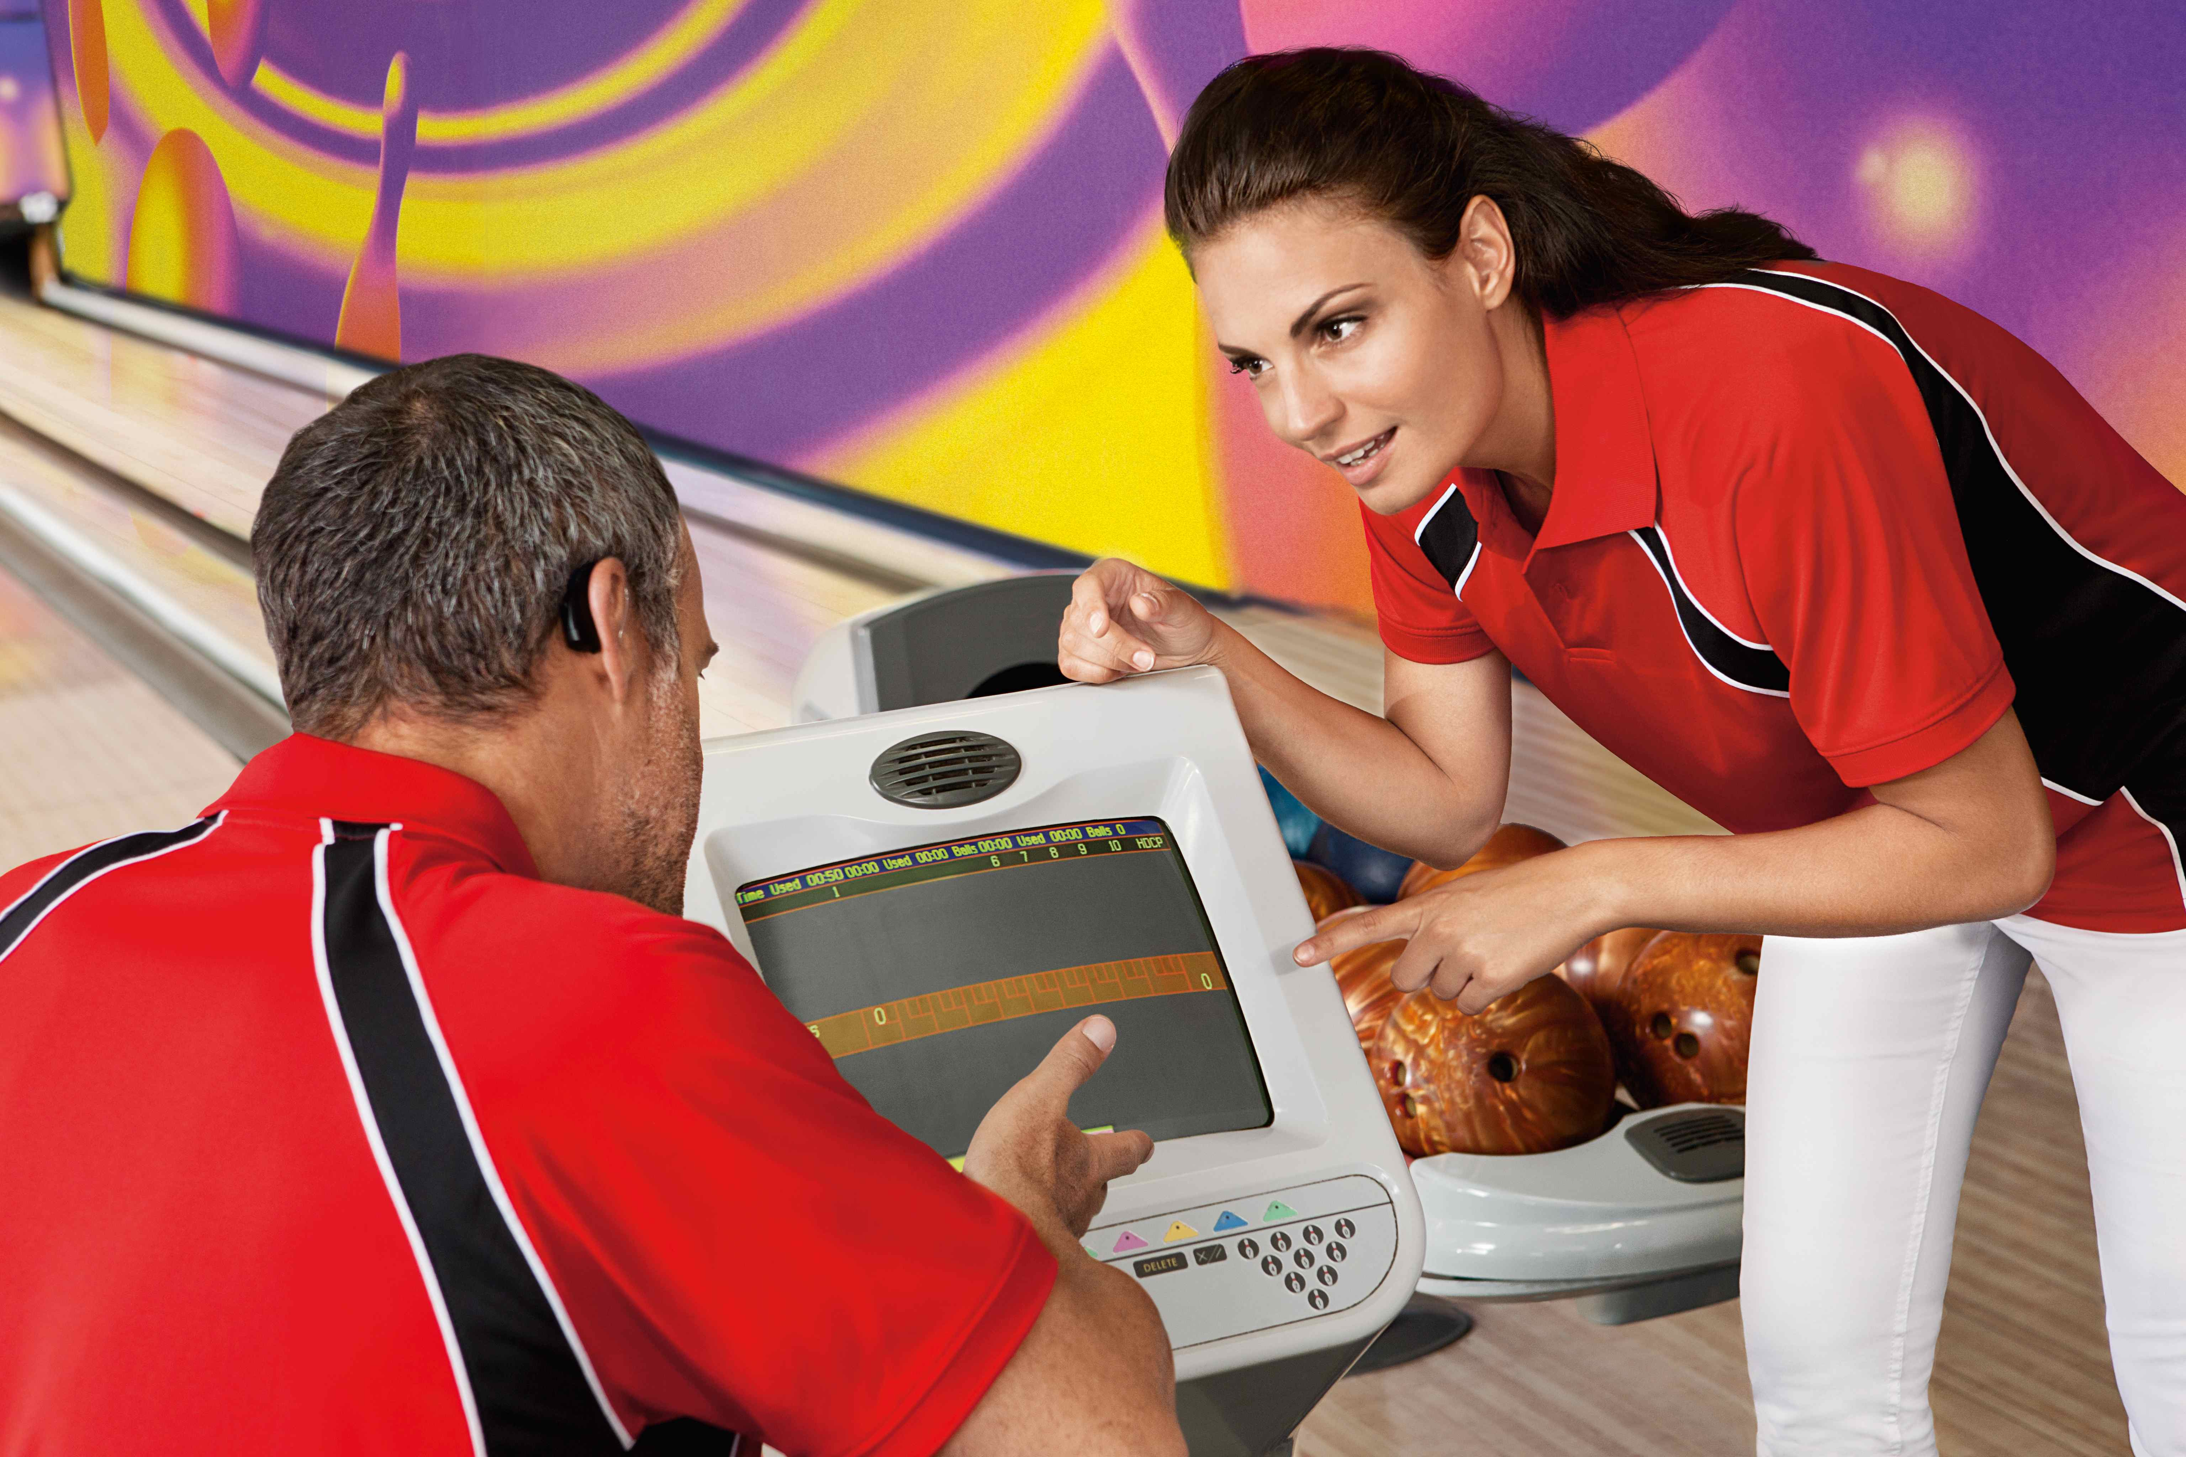
ボーリング場のような雑音の多い環境の中でも、シーメンスのNitro miconを使えばチームメートの声がよりはっきりと聞こえることでしょう。
写真：Siemens AG
画像はこちらからダウンロード可能です：
http://hearing.siemens.com/Resources/PressDatabase/_Global/media-database/moods/_zip/2013_10_EUHA_Nitro_micon_screen_CMYK.zip.zip?__blob=publicationFile

